ODZNAKI HONOROWE – CZ. 3 Zamówienia

OPIS I WZÓR „ODZNAKI HONOROWEJ WOJSK LĄDOWYCH”

- Szczegółowy opis „Odznaki Honorowej Wojsk Lądowych” :
- Odznakę stanowi na awersie krzyż kawalerski (o grubości minimum 2 mm)
ze sztandaru jednostki wojskowej Sił Zbrojnych Rzeczypospolitej Polskiej, według wzoru określonego w art. 14 ust. 2 ustawy z dnia 19 lutego 1993 r. o znakach Sił Zbrojnych Rzeczypospolitej Polskiej (Dz. U. Nr 34, poz. 154, z późn. zm.):
- górna połowa krzyża emaliowana na biało, dolna na czerwono; barwy krzyża ustalone dla barw Rzeczypospolitej Polskiej w załączniku nr 2 do ustawy
z dnia 31 stycznia 1980 r. o godle, barwach i hymnie Rzeczypospolitej Polskiej oraz o pieczęciach państwowych (Dz. U. z 2005 r. Nr 235, poz. 2000, z późn. zm.);
- obramowanie krzyża w kolorze oksydowanego srebra;
- w centralnej części krzyża nałożona tarcza w kształcie koła, okolona otwartym pozłacanym wieńcem z liści laurowych o wyraźnym reliefie;
- wnętrze tarczy emaliowane w kolorze zielonym - kolor z palety Ral 6018;
- wszystkie emalie epoksydowe, utwardzane UV bądź termicznie;
- na tarczy nałożony orzeł wojsk lądowych w kolorze oksydowanego srebra,
określony w art. 5 ustawy o znakach, bez tarczy amazonek, siedzący na ułożonym poprzecznie mieczu z rękojeścią zwróconą w tym samym kierunku co głowa orła; kompozycja orła i miecza zgodna z wzorem dla odznaki Wojskowego Krzyża
Zasługi z Mieczami, określonego w § 10 a rozporządzenia Prezydenta
Rzeczypospolitej Polskiej z dnia 10 listopada 1992 r. w sprawie opisu, materiału, wymiarów, wzorów rysunkowych oraz sposobu i okoliczności noszenia odznak
orderów i odznaczeń (Dz. U. Nr 90, poz. 452, z późn. zm.).
- Na rewersie:
- grawerowany wgłębnie lub innym sposobem zapewniającym nieusuwalność
i wyrazistość kolejny numer odznaki łamany dwie cyfry oznaczające rok jej
wykonania (np. 0001/22);
- grawerowane wgłębnie lub wypukle lub innym sposobem zapewniającym
nieusuwalność i wyrazistość nazwa firmy lub jej znak.
- Odznaka wypukła, wykonana z metalu (dopuszczalny materiał - oprócz cyny
i cynopochodnych), trzywarstwowa, trzyczęściowa, elementy odznaki
uplastycznione w formie płaskorzeźby 2,5 D.
- Wymiary odznaki: 38 x 38 mm.
- BARDZO WAŻNE:
- orzeł musi być dokładnie i trwale przymocowany;
- mocowanie odznaki: lutowany do odznaki gwintowany trzpień o średnicy
2 mm z nakrętką o średnicy 18 mm z bokiem moletkowanym.

- Opakowanie:
- Każda odznaka zapakowana pojedynczo w etui z drewna lub płyty
drewnopochodnej, flokowane w kolorze amarantowym, zamykane wieczkiem
płaskim na ukryte magnesy neodymowe; wymiary etui dopasowane do wielkości odznaki.
- Wszystkie odznaki zapakowane w tekturowe pudełko/pudełka.
- Wzór „Odznaki Honorowej Wojsk Lądowych” w skali 2:1 zamieszczony poniżej.



OPIS I WZÓR „ODZNAKI HONOROWEJ SIŁ POWIETRZNYCH”

- Szczegółowy opis „Odznaki Honorowej Sił Powietrznych”:

- Odznakę stanowi na awersie krzyż kawalerski (o grubości minimum 2 mm)
ze sztandaru jednostki wojskowej Sił Zbrojnych Rzeczypospolitej Polskiej, według wzoru określonego w art. 14 ust. 2 ustawy z dnia 19 lutego 1993 r. o znakach Sił Zbrojnych Rzeczypospolitej Polskiej (Dz. U. Nr 34, poz. 154, z późn. zm.):
- górna połowa krzyża emaliowana na biało, dolna na czerwono; barwy krzyża
ustalone dla barw Rzeczypospolitej Polskiej w załączniku nr 2 do ustawy z dnia
31 stycznia 1980 r. o godle, barwach i hymnie Rzeczypospolitej Polskiej oraz
o pieczęciach państwowych (Dz. U. z 2005 r. Nr 235, poz. 2000, z późn. zm.);
- obramowanie krzyża w kolorze oksydowanego srebra;
- w centralnej części krzyża nałożona tarcza w kształcie koła, okolona otwartym
pozłacanym wieńcem z liści laurowych o wyraźnym reliefie;
- wnętrze tarczy emaliowane w kolorze błękitnym - kolor z palety Ral 5012;
- wszystkie emalie epoksydowe, utwardzane UV bądź termicznie;
- na tarczy nałożony, w kolorze oksydowanego srebra, orzeł w locie z rozpostartymi skrzydłami, z głową zwróconą w prawo, trzymający w dziobie pozłacany wieniec; orzeł według historycznego wzoru określonego dla „Odznaki Pilota”.
- Na rewersie:
- grawerowany wgłębnie lub innym sposobem zapewniającym nieusuwalność
i wyrazistość kolejny numer odznaki łamany przez dwie cyfry oznaczające rok jej wykonania (np. 0001/22);
- grawerowana wgłębnie lub wypukle lub innym sposobem zapewniającym
nieusuwalność i wyrazistość nazwa firmy lub jej znak.
- Odznaka wypukła, wykonana z metalu (dopuszczalny materiał - oprócz cyny
i cynopochodnych), trzywarstwowa, trzyczęściowa; elementy odznaki uplastycznione
w formie płaskorzeźby 2,5 D.
- Wymiary odznaki: 38 x 38 mm.
- BARDZO WAŻNE:
- orzeł musi być dokładnie i trwale przymocowany;
- mocowanie odznaki: lutowany do odznaki gwintowany trzpień o średnicy 2 mm
z nakrętką o średnicy 18 mm z bokiem moletkowanym.

- Opakowanie:
- Każda odznaka zapakowana pojedynczo w etui z drewna lub płyty drewnopochodnej flokowane w kolorze amarantowym, z wieczkiem płaskim zamykanym na ukryte magnesy neodymowe; wymiary etui dopasowane do wielkości odznaki.
- Wszystkie odznaki zapakowane w tekturowe pudełko/pudełka.

- Wzór „Odznaki Honorowej Sił Powietrznych” w skali 2:1 zamieszczony poniżej.

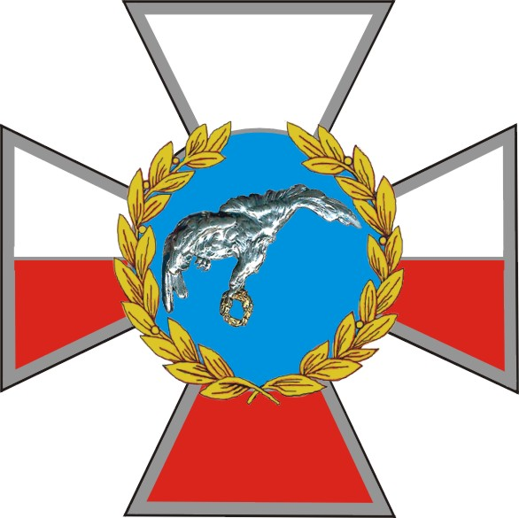

OPIS I WZÓR „ODZNAKI HONOROWEJ ŻANDARMERII WOJSKOWEJ”

- Szczegółowy opis „Odznaki Honorowej Żandarmerii Wojskowej”:

- Odznakę stanowi na awersie krzyż kawalerski (o grubości minimum 2 mm)
ze sztandaru jednostki wojskowej Sił Zbrojnych Rzeczypospolitej Polskiej, według wzoru określonego w art. 14 ust. 2 ustawy z dnia 19 lutego 1993 r. o znakach Sił Zbrojnych Rzeczypospolitej Polskiej (Dz. U. Nr 34, poz. 154, z późn. zm.):
- górna połowa krzyża emaliowana na biało, dolna na czerwono; barwy krzyża
ustalone dla barw Rzeczypospolitej Polskiej w załączniku nr 2 do ustawy z dnia
31 stycznia 1980 r. o godle, barwach i hymnie Rzeczypospolitej Polskiej oraz
o pieczęciach państwowych (Dz. U. z 2005 r. Nr 235, poz. 2000, z późn. zm.);
- obramowanie krzyża w kolorze oksydowanego srebra;
- w centralnej części krzyża nałożona tarcza w kształcie koła, okolona otwartym
pozłacanym wieńcem z liści laurowych o wyraźnym reliefie;
- wnętrze tarczy emaliowane w kolorze szkarłatnym - kolor z palety Ral 3000;
- wszystkie emalie epoksydowe, utwardzane UV bądź termicznie;
- na tarczy nałożony hełm żandarmów z 1830–1831 r., wsparty na pękających
granatach, u dołu stylizowane litery „ŻW”; hełm i granaty w kolorze
oksydowanego srebra, litery „ŻW” pozłacane.
- Na rewersie:
- grawerowany wgłębnie lub innym sposobem zapewniającym nieusuwalność
i wyrazistość kolejny numer odznaki łamany przez dwie cyfry oznaczające rok jej wykonania (np. 0001/22);
- grawerowana wgłębnie lub wypukle lub innym sposobem zapewniającym
nieusuwalność i wyrazistość nazwa firmy lub jej znak.
- Odznaka wypukła, wykonana z metalu (dopuszczalny materiał - oprócz cyny
i cynopochodnych), trzywarstwowa, trzyczęściowa, elementy odznaki uplastycznione w formie płaskorzeźby 2,5 D.
- Wymiary odznaki: 38 x 38 mm.
- BARDZO WAŻNE:
- element nałożony na tarczę musi być dokładnie i trwale przymocowany;
- mocowanie odznaki: lutowany do odznaki gwintowany trzpień o średnicy 2 mm z nakrętką o średnicy 18 mm z bokiem moletkowanym.

- Opakowanie:
- Każda odznaka zapakowana pojedynczo w etui z drewna lub płyty drewnopochodnej flokowane w kolorze amarantowym, zamykane wieczkiem płaskim na ukryte
magnesy neodymowe; wymiary etui dopasowane do wielkości odznaki.
- Wszystkie odznaki zapakowane w tekturowe pudełko/pudełka.

III. Wzór „Odznaki Honorowej Żandarmerii Wojskowej” w skali 2:1 zamieszczony
poniżej.

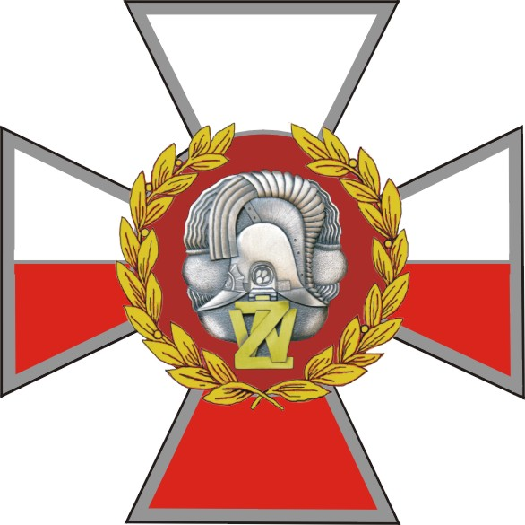

OPIS I WZÓR „ODZNAKI HONOROWEJ WOJSK OBRONY
TERYTORIALNEJ”

- Szczegółowy opis „Odznaki Honorowej Wojsk Obrony Terytorialnej”:

- Odznakę stanowi na awersie krzyż kawalerski (o grubości minimum 2 mm)
ze sztandaru jednostki wojskowej Sił Zbrojnych Rzeczypospolitej Polskiej, według wzoru określonego w art. 14 ust. 2 ustawy z dnia 19 lutego 1993 r. o znakach Sił Zbrojnych Rzeczypospolitej Polskiej (Dz. U. Nr 34, poz. 154, z późn. zm.):
- górna połowa krzyża emaliowana na biało, dolna na czerwono; barwy krzyża
ustalone dla barw Rzeczypospolitej Polskiej w załączniku nr 2 do ustawy z dnia
31 stycznia 1980 r. o godle, barwach i hymnie Rzeczypospolitej Polskiej oraz
o pieczęciach państwowych (Dz. U. z 2005 r. Nr 235, poz. 2000, z późn. zm.);
- obramowanie krzyża w kolorze oksydowanego srebra;
- w centralnej części krzyża nałożona tarcza w kształcie koła, okolona otwartym
pozłacanym wieńcem z liści laurowych o wyraźnym reliefie;
- wnętrze tarczy emaliowane w kolorze czarnym - kolor z palety Ral 9005;
- wszystkie emalie epoksydowe, utwardzane UV bądź termicznie;
- na tarczy nałożony znak Polski Walczącej w kolorze złotym, zgodny ze znakiem umieszczonym na tarczy amazonek orła Wojsk Obrony Terytorialnej.
- Na rewersie:
- grawerowany wgłębnie lub innym sposobem zapewniającym nieusuwalność
i wyrazistość kolejny numer odznaki łamany przez dwie cyfry oznaczające rok jej wykonania (np. 0001/22);
- grawerowane wgłębnie lub wypukle lub innym sposobem zapewniającym
nieusuwalność i wyrazistość nazwa firmy lub jej znak.
- Odznaka wypukła, wykonana z metalu (dopuszczalny materiał - oprócz cyny
i cynopochodnych), trzywarstwowa, trzyczęściowa, elementy odznaki
uplastycznione w formie płaskorzeźby 2,5 D.
- Wymiary odznaki: 38 x 38 mm.
- BARDZO WAŻNE:
- element nałożony na tarczę musi być dokładnie i trwale przymocowany;
- mocowanie odznaki: lutowany do odznaki gwintowany trzpień o średnicy 2 mm z nakrętką o średnicy 18 mm z bokiem moletkowanym.

- Opakowanie:
- Każda odznaka zapakowana pojedynczo w etui z drewna lub płyty drewnopochodnej flokowane w kolorze amarantowym, zamykane wieczkiem płaskim na ukryte
magnesy neodymowe; wymiary etui dopasowane do wielkości odznaki.
- Wszystkie odznaki zapakowane w tekturowe pudełko/pudełka.

III. Wzór „Odznaki Honorowej Wojsk Obrony Terytorialnej” w skali 2:1 zamieszczony
poniżej.



OPIS I WZÓR ODZNAKI TYTUŁU HONOROWEGO „ZASŁUŻONY ŻOŁNIERZ RZECZYPOSPOLITEJ POLSKIEJ” II stopnia (SREBRNEJ)

- Szczegółowy opis odznaki tytułu honorowego „Zasłużony Żołnierz Rzeczypospolitej Polskiej” II stopnia (srebrnej):
- Odznakę stanowi na awersie:
- wieniec z liści laurowych i dębowych w kolorze srebrnym o grubości minimum
2 mm i wyraźnym reliefie;
- na wieniec nałożony uplastyczniony w 2,5 D orzeł z głowicy sztandaru jednostki wojskowej o grubości minimum 4 mm w najwyższym punkcie uplastycznienia, posadowiony na podstawie (puszce) według wzoru określonego
w art. 15 ust. 3 ustawy z dnia 19 lutego 1993 r. o znakach Sił Zbrojnych
Rzeczypospolitej Polskiej (Dz. U. Nr 34, poz. 154, z późn. zm.):
- orzeł i kontury puszki w kolorze oksydowanego srebra,
- korona, dziób i szpony pozłacane,
- orzeł i puszka głęboko ryte i modelowane.
- na puszce nałożona tabliczka emaliowana na biało; emalia epoksydowa,
utwardzana UV bądź termicznie:
- wewnątrz tabliczki umieszczony inicjał „RP” w kolorze srebrnym,
- obramowanie tabliczki w kolorze liter.
- Na rewersie:
- grawerowany wgłębnie lub innym sposobem zapewniającym nieusuwalność
i wyrazistość kolejny numer odznaki łamany przez dwie ostatnie cyfry
oznaczające rok jej wykonania (np. 0001/22);
- grawerowana wgłębnie lub wypukle lub innym sposobem zapewniającym
nieusuwalność i wyrazistość nazwa firmy lub jej znak.
- Odznaka wykonana z metalu (dopuszczalny materiał - oprócz cyny
i cynopochodnych), wypukła, ażurowa, trzywarstwowa, trzyczęściowa.
- Wymiary odznaki: wysokość - 44 mm, szerokość - 40 mm.
- BARDZO WAŻNE:
- wszystkie elementy muszą być dokładnie i trwale przymocowane;
- mocowanie odznaki: lutowany do odznaki gwintowany trzpień o średnicy 2 mm z nakrętką o średnicy 18 mm z bokiem moletkowanym.

- Opakowanie:
- Każda odznaka pakowana pojedynczo w etui z drewna lub płyty drewnopochodnej, wewnątrz wyściełane z wkładką, do której ma być przymocowana odznaka, flokowane w kolorze ciemnoczerwonym, zamykane wieczkiem płaskim na ukryte magnesy
neodymowe. Wymiary etui dopasowane do wielkości odznaki.
- Wszystkie odznaki zapakowane w tekturowe pudełko/pudełka.

- Wzór odznaki tytułu honorowego „Zasłużony Żołnierz Rzeczypospolitej Polskiej” II stopnia (srebrnej) w skali 2:1 zamieszczony poniżej.



OPIS I WZÓR ODZNAKI TYTUŁU HONOROWEGO „ZASŁUŻONY ŻOŁNIERZ RZECZYPOSPOLITEJ POLSKIEJ” III stopnia (BRĄZOWEJ)

- Szczegółowy opis odznaki tytułu honorowego „Zasłużony Żołnierz Rzeczypospolitej Polskiej” III stopnia (brązowej):

- Odznakę stanowi na awersie:
- wieniec z liści laurowych i dębowych w kolorze brązu o grubości minimum
2 mm i wyraźnym reliefie;
- ma wieniec nałożony uplastyczniony w 2,5 D orzeł z głowicy sztandaru
jednostki wojskowej o grubości minimum 4 mm w najwyższym punkcie
uplastycznienia, posadowiony na podstawie (puszce) według wzoru określonego
w art. 15 ust. 3 ustawy z dnia 19 lutego 1993 r. o znakach Sił Zbrojnych
Rzeczypospolitej Polskiej (Dz. U. Nr 34, poz. 154, z późn. zm.):
- orzeł i kontury puszki w kolorze oksydowanego srebra,
- korona, dziób i szpony pozłacane,
- orzeł i puszka głęboko ryte i modelowane;
- na puszce nałożona tabliczka emaliowana na biało; emalia epoksydowa,
utwardzana UV bądź termicznie:
- wewnątrz tabliczki umieszczony inicjał „RP” w kolorze brązu,
- obramowanie tabliczki w kolorze liter.
- Na rewersie:
- grawerowany wgłębnie lub innym sposobem zapewniającym nieusuwalność
i wyrazistość kolejny numer odznaki łamany przez dwie ostatnie cyfry
oznaczające rok jej wykonania (np. 0001/22);
- grawerowana wgłębnie lub wypukle lub innym sposobem zapewniającym
nieusuwalność i wyrazistość nazwa firmy lub jej znak.
- Odznaka wykonana z metalu (dopuszczalny materiał - oprócz cyny
i cynopochodnych), wypukła, ażurowa, trzywarstwowa, trzyczęściowa.
- Wymiary odznaki: wysokość - 44 mm, szerokość - 40 mm.
- BARDZO WAŻNE:
- wszystkie elementy muszą być dokładnie i trwale przymocowane;
- mocowanie odznaki: lutowany do odznaki gwintowany trzpień o średnicy
2 mm z nakrętką o średnicy 18 mm z bokiem moletowanym.

- Opakowanie:
- Każda odznaka zapakowana pojedynczo w etui z drewna lub płyty drewnopochodnej flokowane w kolorze amarantowym, zamykane wieczkiem płaskim na ukryte
magnesy neodymowe; Wymiary etui dopasowane do wielkości odznaki.
- Wszystkie odznaki zapakowane w tekturowe pudełko/pudełka.

- Wzór odznaki tytułu honorowego „Zasłużony Żołnierz Rzeczypospolitej Polskiej” III stopnia (brązowej) w skali 2:1 zamieszczony poniżej.



OPIS I WZÓR ODZNAKI TYTUŁU HONOROWEGO „WZOROWY
PODCHORĄŻY”

- Szczegółowy opis odznaki tytułu honorowego „Wzorowy Podchorąży” :

- Odznakę stanowią na awersie dwie nałożone na siebie okrągłe tarcze (zewnętrzna
o większej średnicy i wewnętrzna o mniejszej średnicy):
  - na pierścieniu, utworzonym po nałożeniu na tarczę zewnętrzną tarczy wewnętrznej, półkoliście ułożone wypukłe napisy: od góry WZOROWY, od dołu PODCHORĄŻY, a między wyrazami dwa przerywniki w formie nieregularnych rombów:
- pierścień w kolorze oksydowanego srebra,
- obramowanie pierścienia, litery i romby polerowane na jasno,
- przestrzenie między literami delikatnie groszkowane;
    - na tarczy wewnętrznej wypukły kaszkiet podchorążych Szkoły Podchorążych
Piechoty z 1830 r. z orłem wojsk Królestwa Polskiego:
- tarcza z kaszkietem w kolorze oksydowanego srebra,
- obramowanie tarczy i kaszkiet polerowane,
- przestrzeń między kaszkietem a obramowaniem tarczy delikatnie groszkowana.
- Na rewersie:
- grawerowany wgłębnie lub innym sposobem zapewniającym nieusuwalność
i wyrazistość kolejny numer odznaki łamany przez ostatnie dwie cyfry, oznaczające rok jej wykonania (np. 0001/22);
- grawerowana wgłębnie lub wypukle lub innym sposobem zapewniającym
nieusuwalność i wyrazistość nazwa firmy lub jej znak.
- Odznaka jest wykonana z metalu (dopuszczalny materiał - oprócz cyny i cynopochodnych), wypukła, dwuwarstwowa, dwuczęściowa.
- Wymiary odznaki : średnica odznaki 30mm, średnica tarczy wewnętrznej 20 mm.
- BARDZO WAŻNE:
    - wszystkie elementy muszą być dokładnie i trwale przymocowane;
  - mocowanie odznaki: lutowany do odznaki gwintowany trzpień o średnicy
2 mm z nakrętką o średnicy 18 mm z bokiem moletkowanym.

- Opakowanie:
- Każda odznaka zapakowana pojedynczo w etui z drewna lub płyty drewnopochodnej
flokowane w kolorze amarantowym, zamykane wieczkiem płaskim na ukryte magnesy
neodymowe; wymiary etui dopasowane do wielkości odznaki.
- Wszystkie odznaki zapakowane w tekturowe pudełko/pudełka.

- Wzór odznaki tytułu honorowego „Wzorowy Podchorąży” w skali 2:1 zamieszczony poniżej.



OPIS I WZÓR ODZNAKI TYTUŁU HONOROWEGO „ZASŁUŻONY
ŻOŁNIERZ OT”

- Szczegółowy opis odznaki tytułu honorowego „Zasłużony Żołnierz OT” :

- Odznakę stanowią na awersie dwie nałożone na siebie okrągłe tarcze (zewnętrzna
o większej średnicy i wewnętrzna o mniejszej średnicy):
  - na pierścieniu, utworzonym po nałożeniu na tarczę zewnętrzną tarczy wewnętrznej,
półkoliście ułożone wypukłe napisy: od góry ZASŁUŻONY, od dołu ŻOŁNIERZ OT:
- pierścień powstały po nałożeniu tarcz w kolorze oksydowanego srebra,
- obramowanie pierścienia, litery polerowane na jasno,
- przestrzenie między literami delikatnie groszkowane;
  - na tarczy wewnętrznej w centrum Znak Polski Walczącej w kolorze srebrnym
zgodny ze znakiem umieszczonym na tarczy amazonek orła Wojsk Obrony
Terytorialnej:
- tło w kolorze szarym,
- pod Znakiem Polski Walczącej symetrycznie umieszczone gałązki z liśćmi
skierowanymi ku górze – po lewej laurowa, po prawej dębowa,
- Kontur Znaku Polski Walczącej i liści polerowany na srebro,
- przestrzeń między kaszkietem a obramowaniem tarczy delikatnie groszkowana.
2. Na rewersie:
    - grawerowany wgłębnie lub innym sposobem zapewniającym nieusuwalność
i wyrazistość kolejny numer odznaki łamany przez ostatnie dwie cyfry, oznaczające rok jej wykonania (np. 0001/22);
    - grawerowane wgłębnie lub wypukle lub innym sposobem zapewniającym
nieusuwalność i wyrazistość nazwa firmy lub jej znak.
- Odznaka jest wykonana z metalu (dopuszczalny materiał - oprócz cyny i cynopochodnych), wypukła, dwuwarstwowa, dwuczęściowa.
- Wymiary odznaki : średnica odznaki 30mm, średnica tarczy wewnętrznej 20 mm.
- BARDZO WAŻNE:
- wszystkie elementy muszą być dokładnie i trwale przymocowane;
- mocowanie odznaki: lutowany do odznaki gwintowany trzpień o średnicy
2 mm z nakrętką o średnicy 18 mm z bokiem moletkowanym.

- Opakowanie:
            - Każda odznaka zapakowana pojedynczo w etui z drewna lub płyty drewnopochodnej
flokowane w kolorze amarantowym, zamykane wieczkiem płaskim na ukryte magnesy
neodymowe; wymiary etui dopasowane do wielkości odznaki.
            - Wszystkie odznaki zapakowane w tekturowe pudełko/pudełka.

- Wzór odznaki tytułu honorowego „Zasłużony Żołnierz OT” w skali 2:1
zamieszczony poniżej.

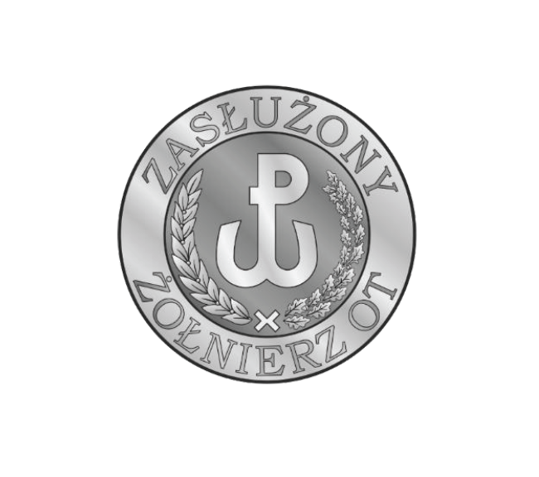

na podstawie rozporządzenia Ministra Obrony Narodowej z dnia 24 października 2022 r. w sprawie wyróżniania żołnierzy oraz pododdziałów, oddziałów i instytucji wojskowych (Dz. U. 2022, poz. 2439)
tamże
tamże
tamże
tamże
tamże
tamże
tamże

